记功评选评委操作指南
特别说明：2026年度机关、教辅机构组推荐职数为5个，即7选5；2026年度学院组推荐职数为17个，即20选17。机关、教辅组评委只需对机关、教辅组人员进行评选，学院组评委只需对学院组人员进行评选。
一、登录人事系统。可从学校OA系统登录进入：
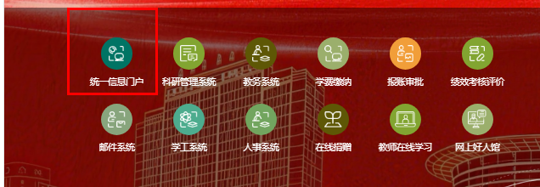
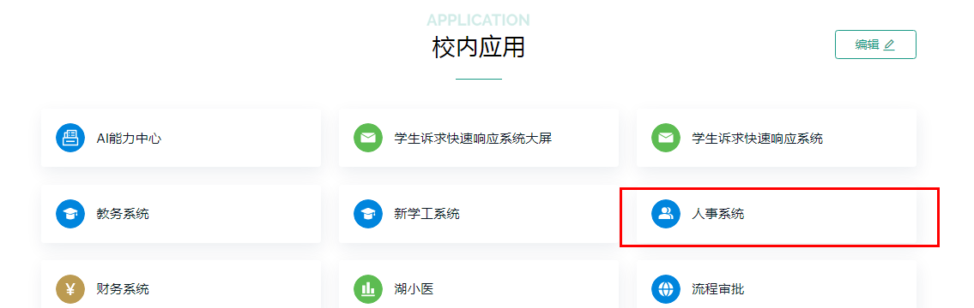

二、选择角色。角色切换至“记功评审学院评委”（或“记功评审机关教辅评委”）
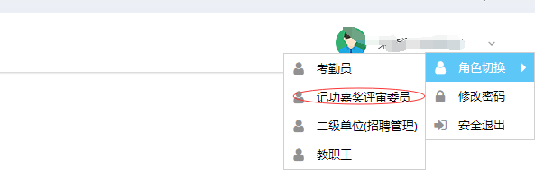
三、进入考核模块—评选考核。
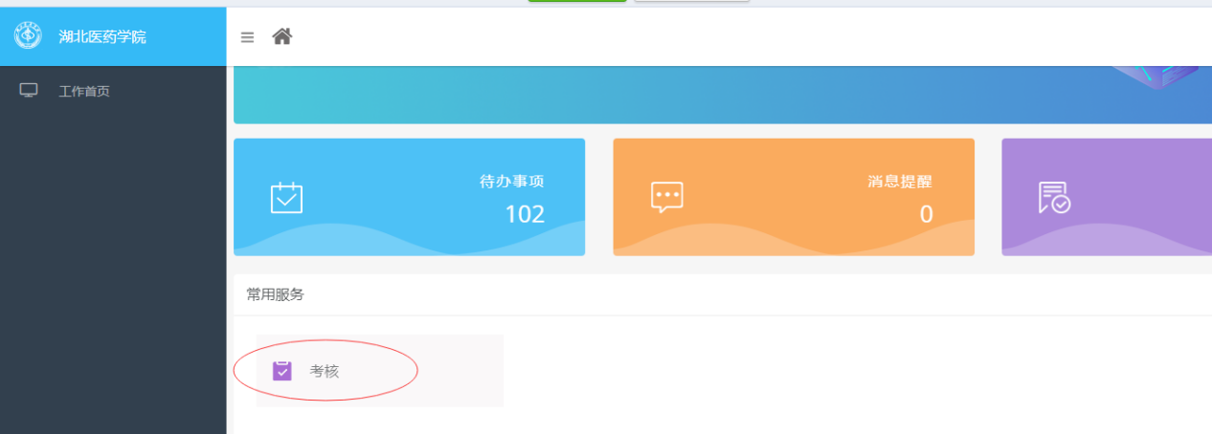
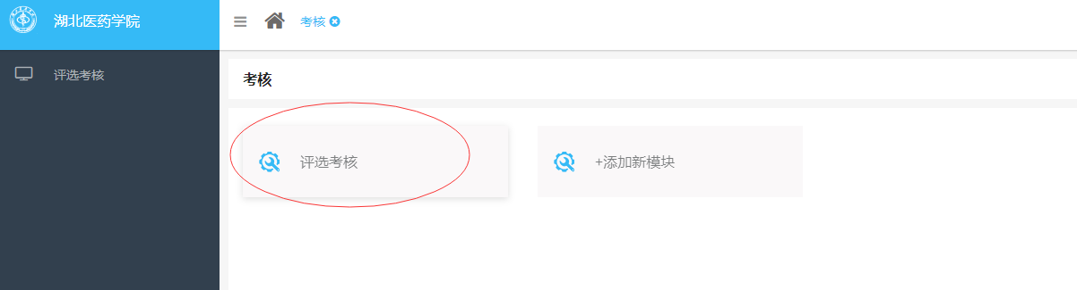
点击进入相应批次（2026学院记功评选 或 2026机关、教辅机构记功评选）
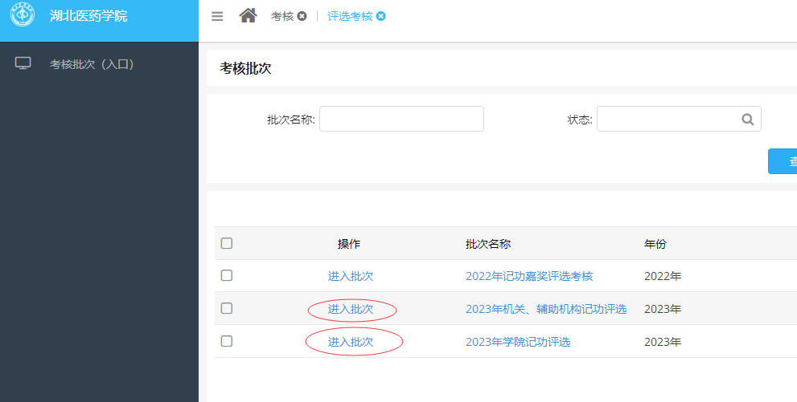
四、开始评分
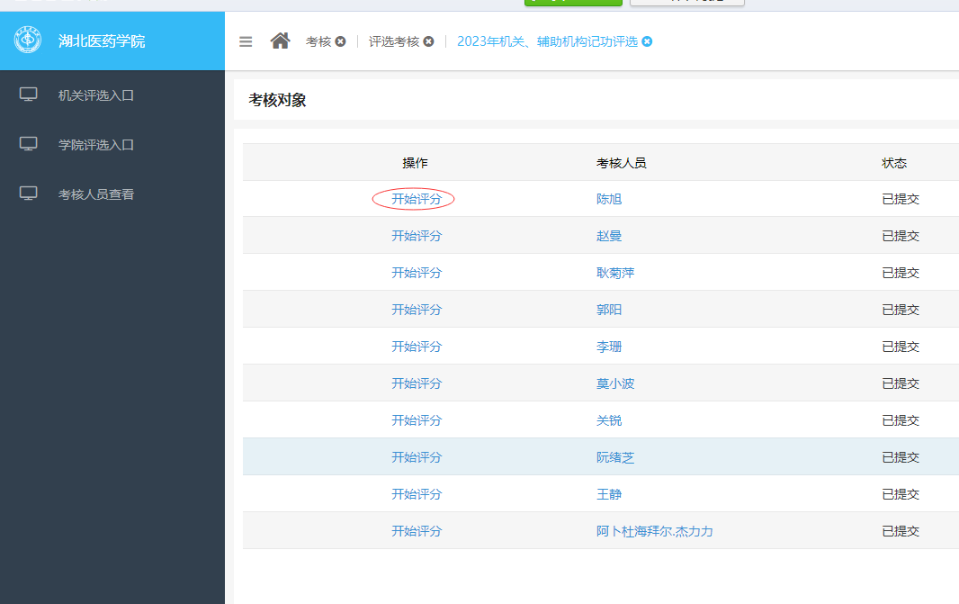
查阅个人工作总结，给定推荐评审意见，并保存。
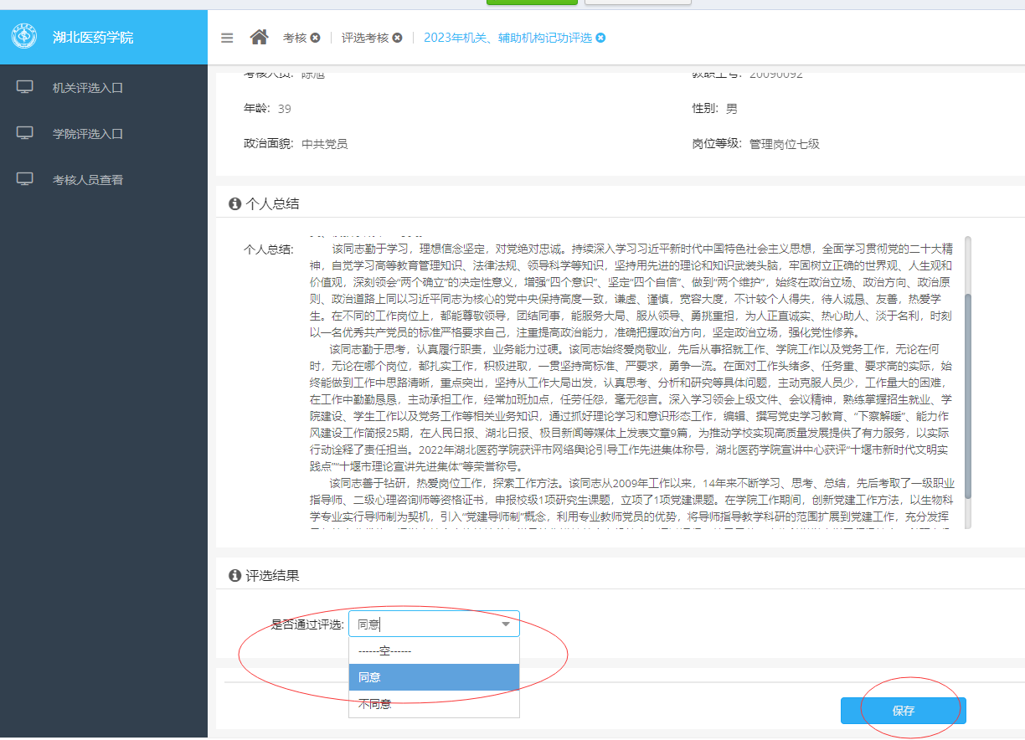
五、评阅下一个人选
